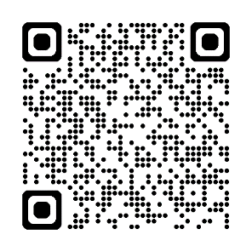**Quittung – Checkliste: Geräterückgabe Ausbildungsgeräte**

Name, Vorname, Dienstbezeichnung

**Anleitung**:

Rücksetzen der Ausbildungsgeräte

[**https://t1p.de/ai9r6**](https://t1p.de/ai9r6)

Klicken oder tippen Sie hier, um Text einzugeben.

Seminar

Klicken oder tippen Sie hier, um Text einzugeben.

Einsatzschule

Klicken oder tippen Sie hier, um Text einzugeben.

|  |  |  |  |
| --- | --- | --- | --- |
| Checkbox Nutzer | **Bezeichnung der Komponente** | Checkbox Systembetr. | |
| Vorhanden | Fehlt |
|  | iPad 9. Generation Wi-Fi + Cellular |  |  |
|  | Verpackung iPad + Innenboxen1 |  |  |
|  | Netzteil (USB-C)2 |  |  |
|  | Kabel (Lightning – USB-C)3 |  |  |
|  | Deqster Hülle mit Tastatur |  |  |
|  | Kabel (USB – Micro-USB) schwarz4 |  |  |
|  | Apple Pencil |  |  |
|  | Verpackung Apple Pencil |  |  |
|  | Apple TV 4K HDR 32 GB |  |  |
|  | Verpackung für Apple TV |  |  |
|  | Fernbedienung |  |  |
|  | Kabel (Lightning – USB) weiß |  |  |
|  | Gerätestecker (Strom) schwarz |  |  |
|  | Adapter (Lightning – Digital AV) incl. Verpackung5 |  |  |
|  | Adapter (Lightning – VGA) incl. Verpackung6 |  |  |
|  | Adapter (Lightning – USB) incl. Verpackung7 |  |  |
|  | **Rücksetzen der Geräte** | erledigt | offen |
|  | iPad ([**https://t1p.de/ai9r6**](https://t1p.de/ai9r6)) |  |  |
|  | Apple TV ([**https://t1p.de/435e2**](https://t1p.de/435e2)) |  |  |

**Bitte reinigen Sie die Geräte und das Zubehör vor der Rückgabe!**

Bemerkung:

|  |
| --- |
| Klicken oder tippen Sie hier, um Text einzugeben. |

Klicken oder tippen Sie hier, um Text einzugeben.

Ort, Datum



_________________________________ _______________________________ (auszubildende) Lehrkraft Systembetreuung

**Anhang:**

Nur zur Veranschaulichung – kein Ausdruck nötig (Nummerierung s. vorherige Seite)

**7**

**5**

**6**

**4**

**3**

**2**

**1**